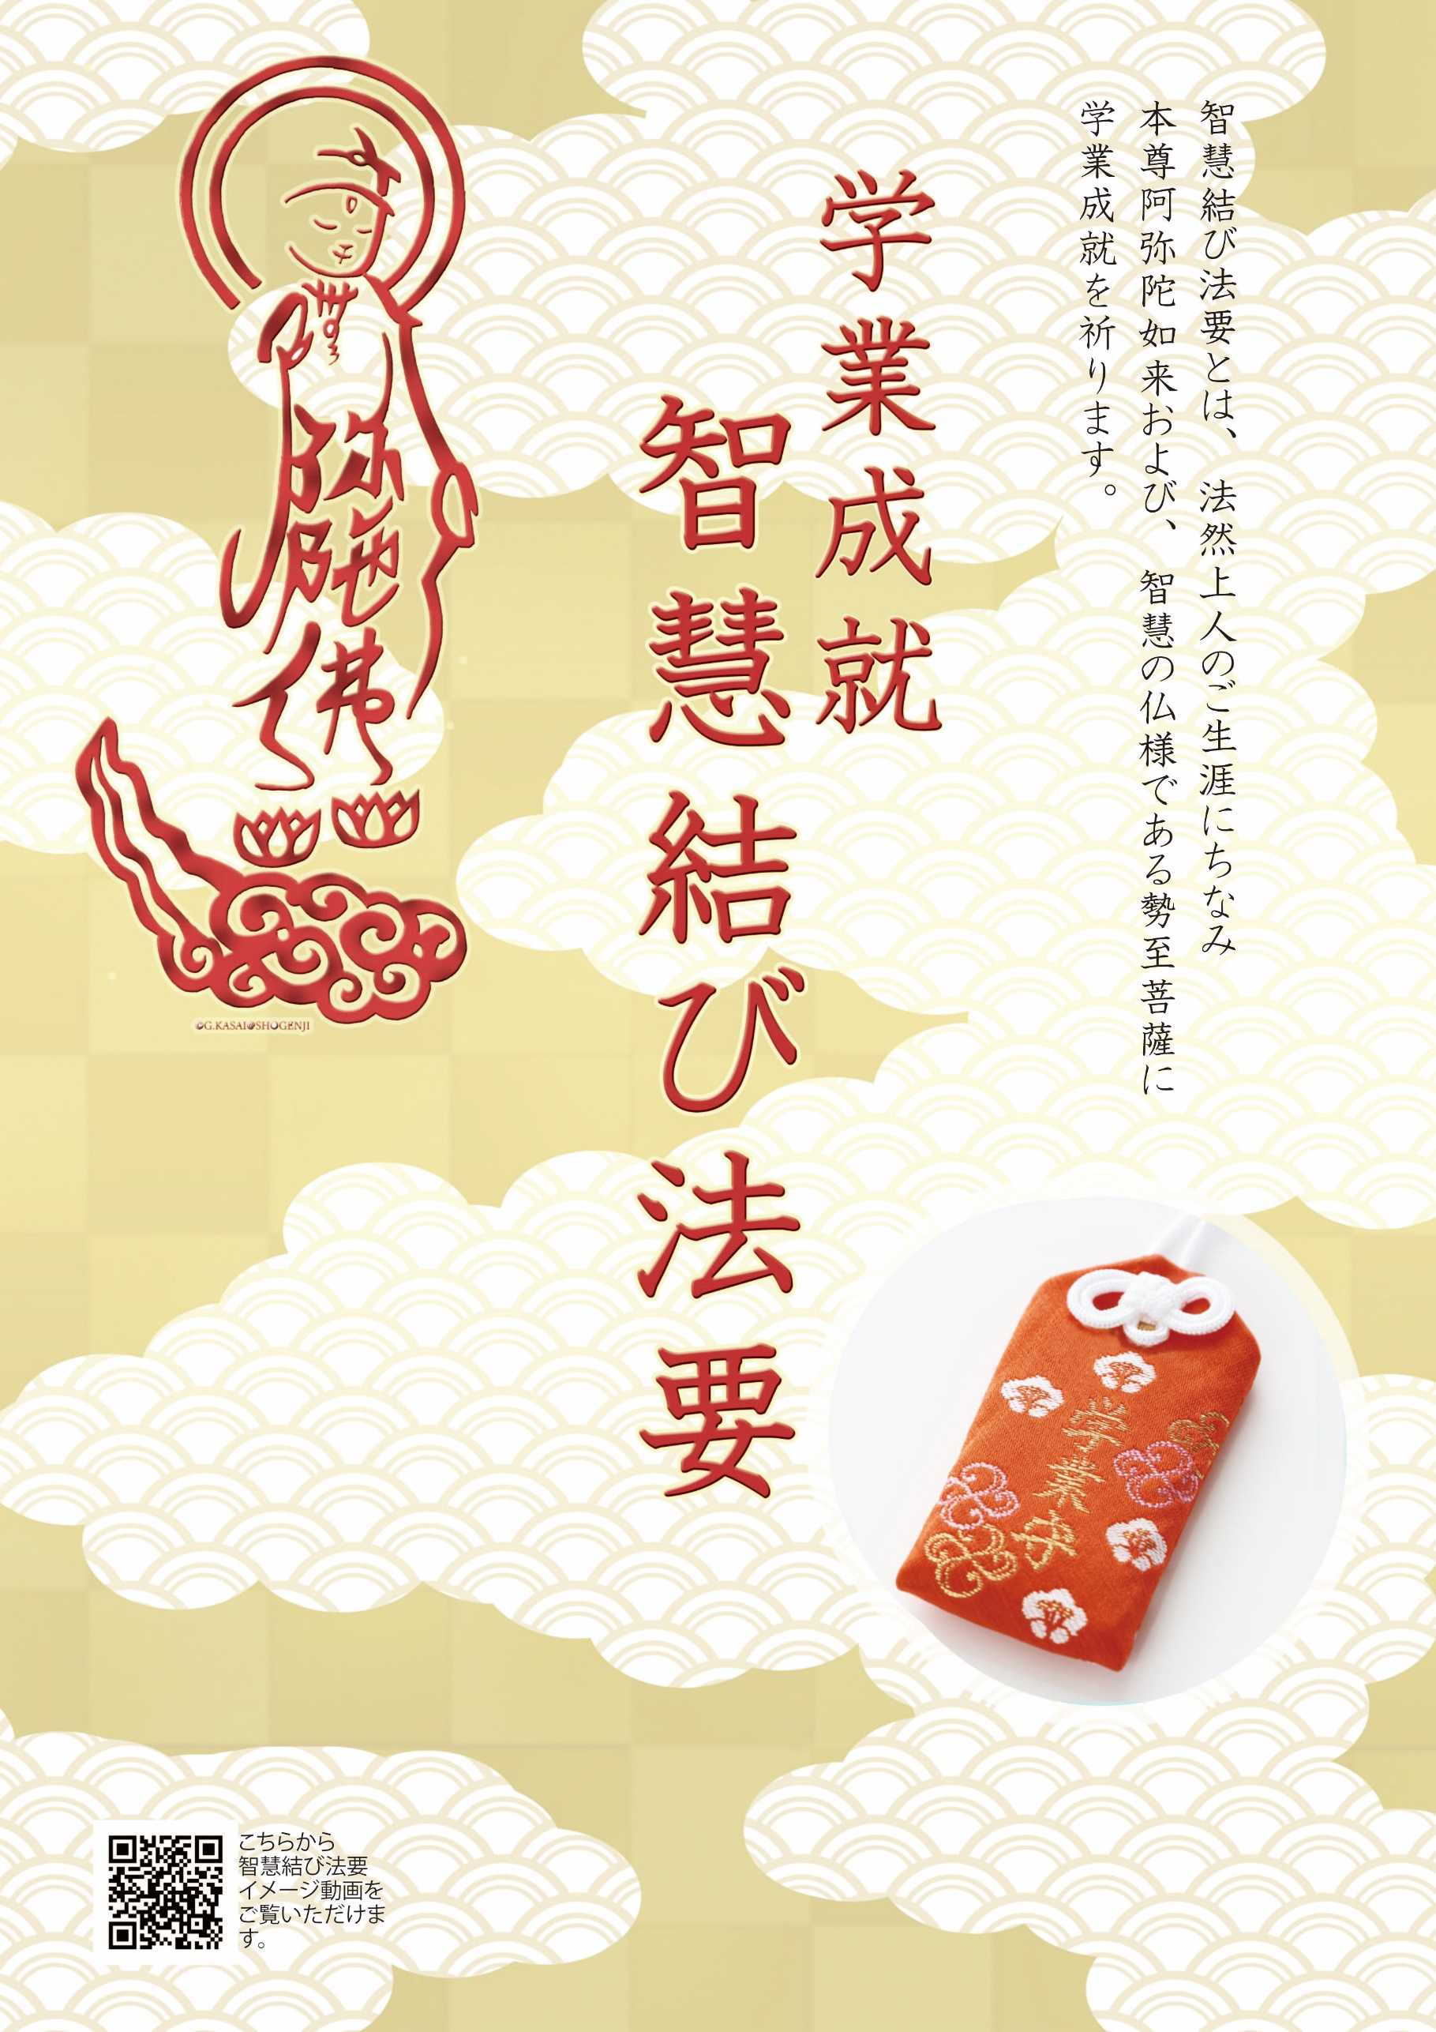

寺院名

法要日時等

各御寺院でWordにてご自由に書き込みが可能です。